
COLEGIO PEDRO DE VALDIVIA DE VILLARRICA
Departamento de Lengua y Literatura
Constanza Orozco Álvarez

ESCALA DE APRECIACIÓN COMENTARIO
LENGUA Y LITERATURA

NOMBRE:
CURSO: | 3° MEDIO | PUNTAJE IDEAL: | 36 PUNTOS
 |  | PUNTAJE OBTENIDO: |  | PORCENTAJE OBTENIDO:
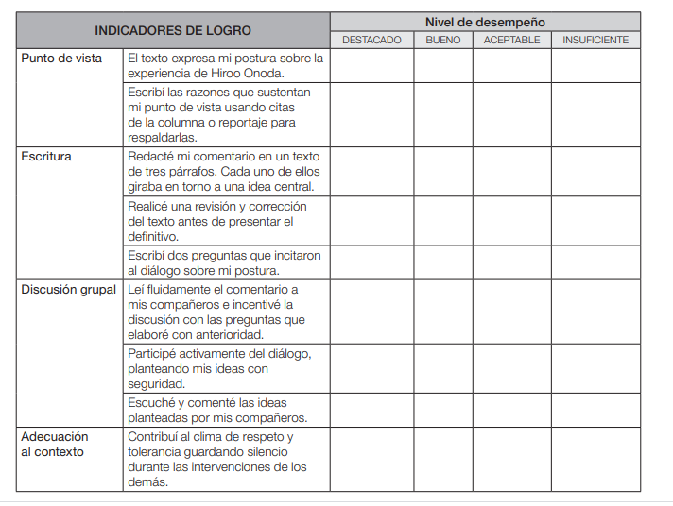
Puntaje | Nivel de logro | DESCRIPCIÓN
4 | Destacado | Cumple completamente con los requisitos, sin presentar errores.
3 | Bueno | Cumple con los requisitos, aunque pueden presentarse errores menores.
2 | Aceptable | Cumple parcialmente con los requisitos. Se evidencian algunos errores que pueden afectar la presentación y/o comprensión del texto.
1 | Insuficiente | No cumple con muchos de los requisitos. Se presentan variados errores que afectan la presentación y comprensión del texto.

OBSERVACIONES

